

高爾夫》球場協進會場務研習會，學術、實務提升球場品質
羅開Golf 頻道2020年9月10日 下午6:22
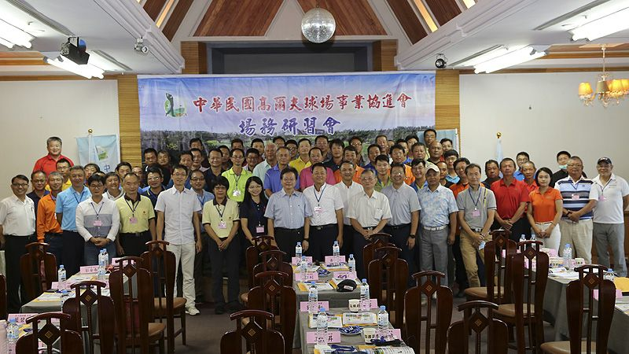
【羅開新聞中心羅裕霖新竹採訪報導】為了提升高爾夫球場品質，中華民國高爾夫球場事業協進會2020年九月九日假新竹關西的立益高爾夫球場，舉行【109年全國場務研習會】，來自全台灣各地三十一座球場、八十餘位場務菁英，攜手學習，期許明日提升台灣高爾夫球場品質。
中華民國高爾夫球場事業協進會理事長蘇慶琅說：「全國場務研習會主要目的在使各球場經理人、場務、草坪管理、機械操作及相關技術人員，能深入各項球場實務工作，並建立各球場場務及專家學者知識交流平台，進而優化球場質量，展現更佳的球場品質，以達重振高爾夫產業效能、促進國家經濟發展的目標。」
【109年全國場務研習會】參與的球場包括大屯、幸福、美麗華、台北、統帥、長庚、東方、桃園、揚昇、龍潭、新豐、立益、東方日星、全國花園、清泉崗、台中、鴻禧太平、霧峰、彰化、南峰、中興、嘉義、斑芝花、嘉南、南寳、台南、南一、信誼、海軍左營、高雄、礁溪球場。
此外，研習會也吸引了高球產業相關廠商：上傑農園科技、荃農企業、菁修企業、牧飛企業、訊聯動力機械、國立東華大學體育中心、天氣風險公司、宏庠化學、屏東科技大學農園系、屏東科技大學農園系報名參加。
研習課程就球場實務面，邀請到台灣大學、中興大學、屏東科大以及天氣風險管理公司等專家學者針對「除草劑生理概論」、「雷擊防護的重要性」、「從新聞事件中認識農藥的管理」以及「草皮病害管理」等課程，進行專業實務解析與分享。
中華民國高爾夫球場事業協進會秘書長鍾文貴表示：「我們希望透過學術上以及實務上的相關學者專家，能夠在這樣子的一個場域裡面，跟我們場務人員能夠有所互動，然後提升我們整個場務人員的一個知能。」
蘇慶琅開訓致詞後，由中興大學農藝系王慶裕教授主講「除草劑生理概論」，王慶裕針對除草劑作用、到達目標位置、葉面吸收、根部、分離組織以及細胞吸收除草劑，解釋除草劑轉運、代謝與抑制光合作用電子傳遞之除草劑，深入淺出的說明，與會學員都覺得收穫許多。
擔任下午場開講的天氣風險管理開發公司總經理彭啟明博士，一開場，就語出驚人地說，雖然台灣一年意外死亡的人數超過萬人，遭受雷擊的新聞報導時有所聞，但是他實地求證，竟然發現沒有人的死因是寫被雷打死，死亡原因通常都寫成器官衰竭或其他，可能是被雷打到，在社會觀感上不佳所致，彭啟明幽默的講授，清楚說明雷擊防護的重要性。
經常受邀上電視媒體的台灣大學農化系教授顏瑞泓，則從新聞事件中認識農藥的管理。顏瑞泓對於一些大眾媒體對於農藥使用的錯誤報導，讓民眾誤解農業用藥的重要性，反而導致民眾產生生活上的恐慌，深感遺憾，也期許在場學員能了解事實，勇於挺身而出，讓白是白、黑是黑，是非黑白陳述事實。
台灣少數專研草皮管理的屏東科技大學農園系教授謝清祥，透過詳細數據，闡述高爾夫草皮病害管理的重要性，謝清祥表示高爾夫球場常見的病害主要有：鐮刀病（燒枯病）、褐斑病（煙圈病）、仙女環、黑斑病、棉腐病、錢幣斑、白苗症、幼苗立枯病。由於環境變化萬千，也有可能發生複合感染癥狀，這就必須冷靜面對，按照步驟一一排除，最好能預防勝於治療。
中華民國高爾夫球場事業協進會場務主委、鴻禧太平球場副總經理陳宏銘針對季節轉換最容易出現的青苔，講解其表面黏液的草墊表皮，當過於乾燥時，表皮使水份無法滲透進而限制草坪生長。
中華民國高爾夫球場事業協進會聘請專家學者們，為球場業者場務人員進行教育訓練，期望能持續提升台灣高爾夫球場品質。

